**Tilpassede maler for kurs for pårørende til innvandrere med demens**

Malene er ment som praktiske eksempler. Det er viktig å gå nøye igjennom og tilpasse innholdet til egen aktivitet.

**Innhold:**

* Eksempel på brosjyre på Norsk
* Eksempel på brosjyre på Tyrkisk
* Eksempel på annonse
* Evalueringsskjema etter åpent møte
* Evalueringsskjema etter kurs

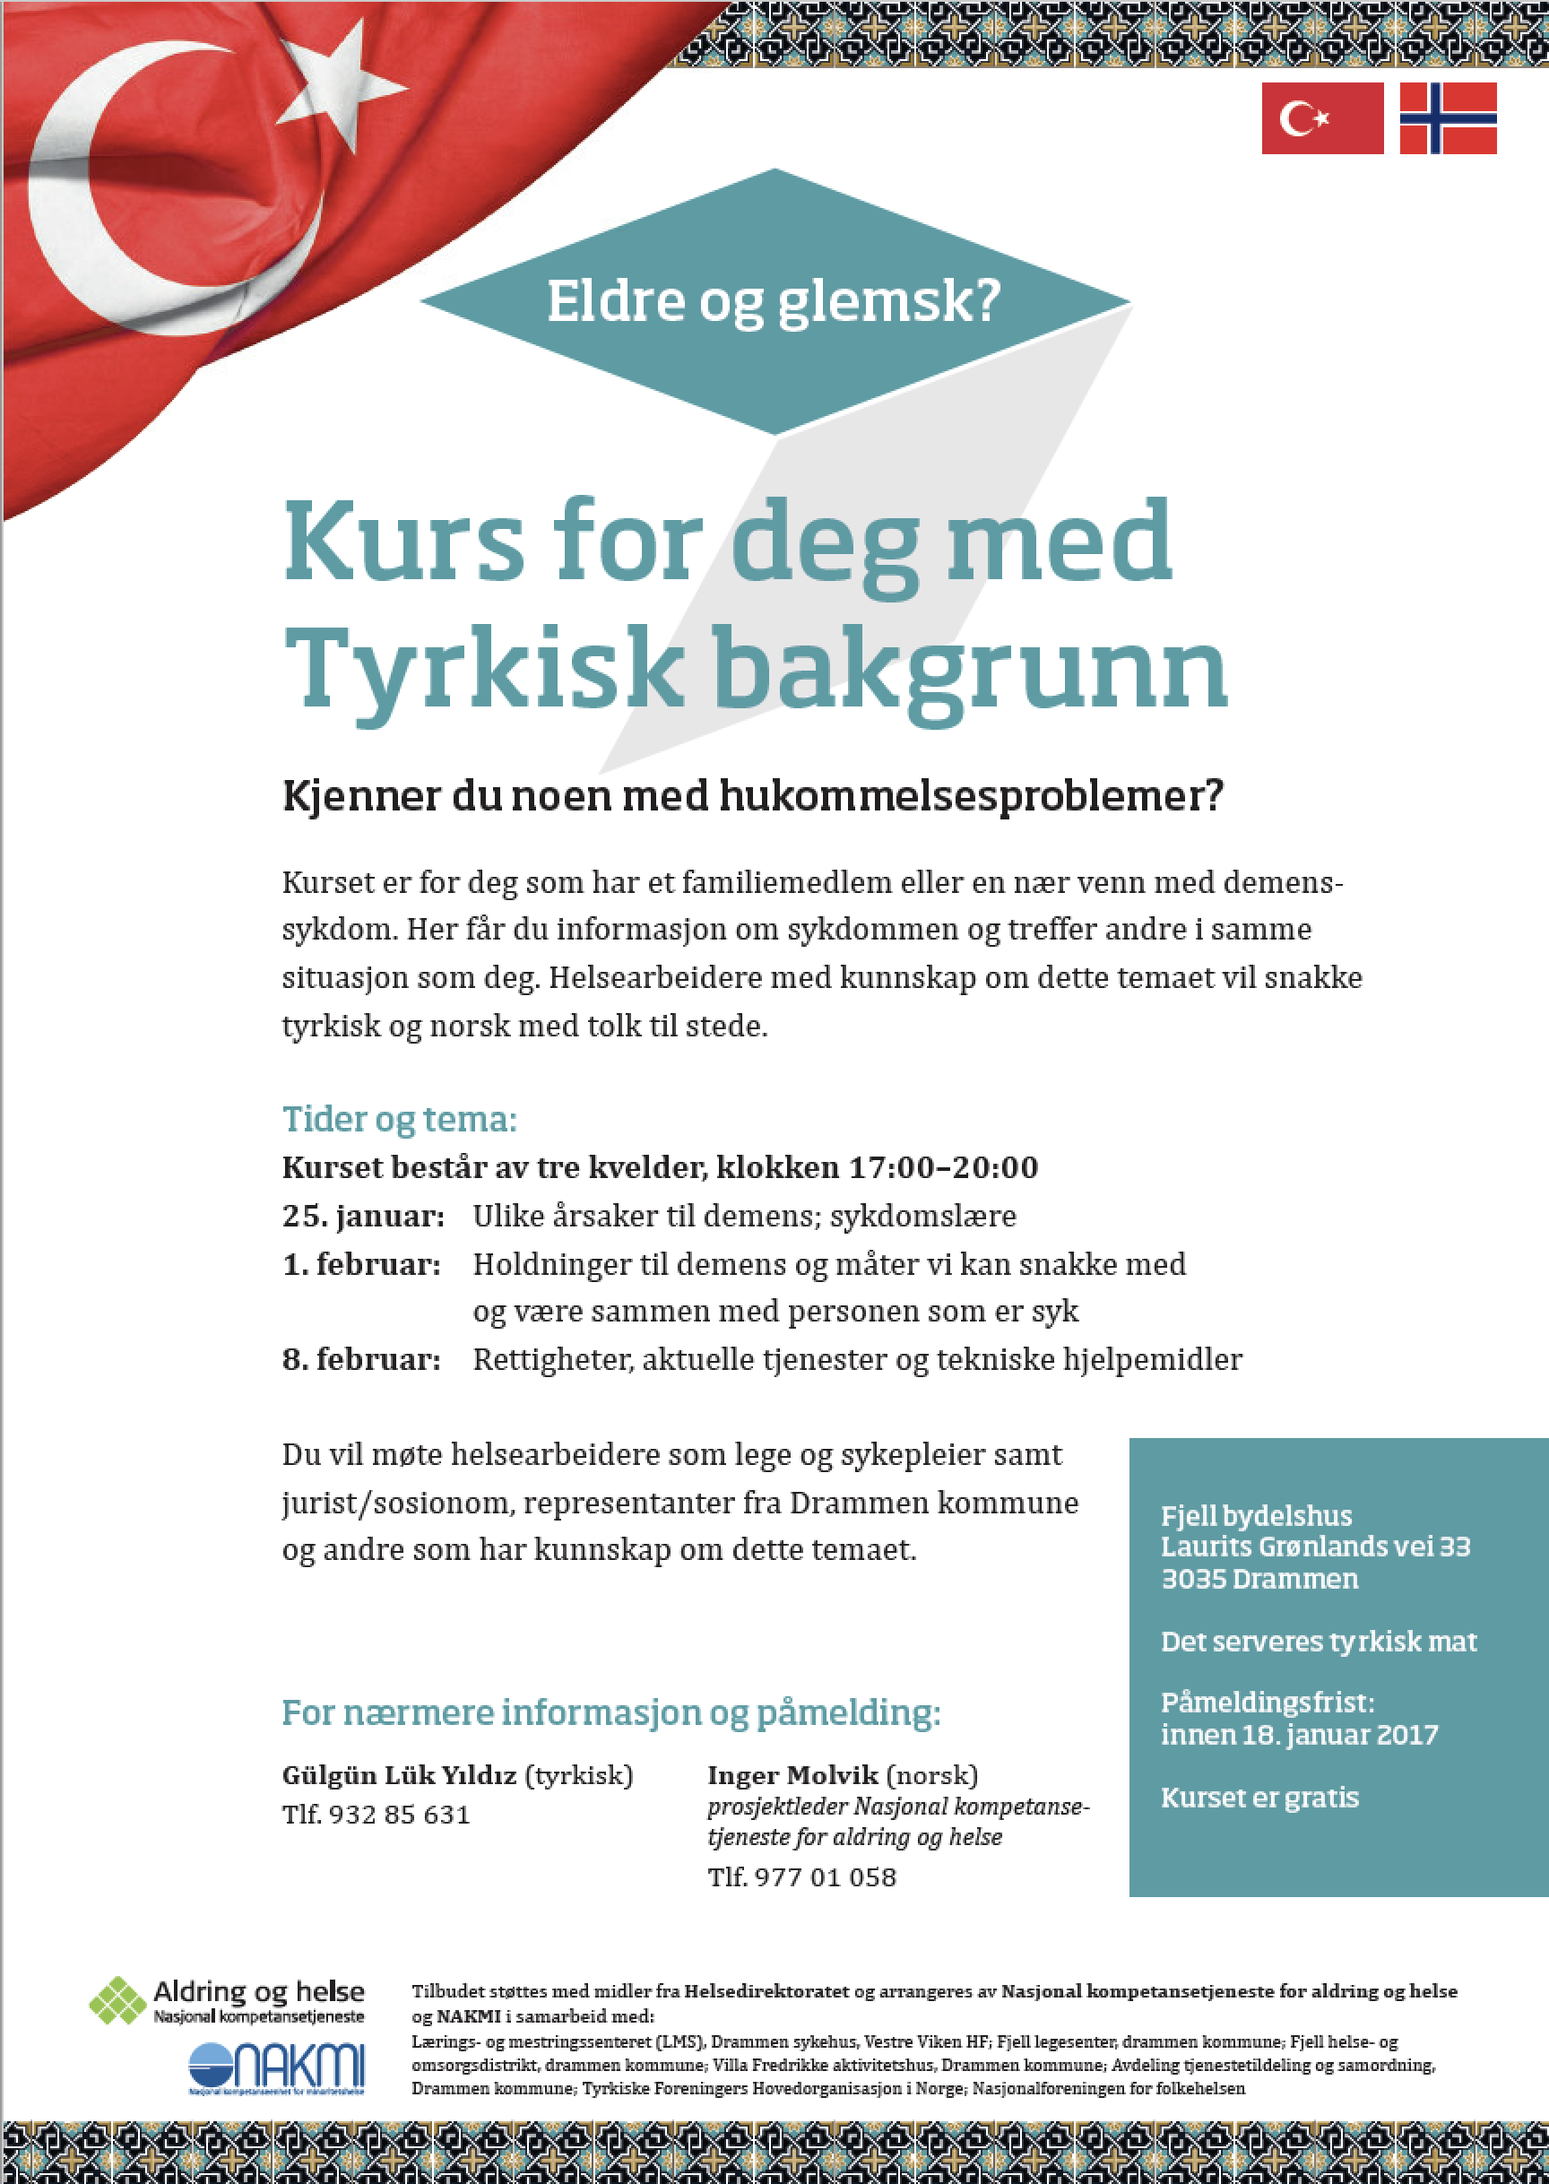

**Evalueringsskjema åpent møte (sted) (dato)**

**1. Var temaet interessant for deg?** (Skala 1-5, der 5 er best. Sett ring rundt verdien som passer best)

**☹_____________________________________________ ☺**

**1 2 3 4 5**

**2. Lærte du noe av å høre på?** (Skala 1-5, der 5 er best. Sett ring rundt verdien som passer best)

**☹_____________________________________________ ☺**

**1 2 3 4 5**

**3. Ble temaet lagt frem på en god måte?** (Skala 1-5, der 5 er best. Sett ring rundt verdien som passer best)

**☹_____________________________________________ ☺**

**1 2 3 4 5**

**4. Hvordan fikk du vite om møtet?** (Sett kryss ved svarene som passer)

Plakat __ Internett __ Bekjente __

Avisannonse __ Radio-innslag __ Annet __

**5. Kjenner du noen som viser tegn på demens?**

JA __ NEI __

**Hvis du kjenner noen som viser tegn på demens, hvilken tilknytning har du til ham/henne?**

Familiemedlem __ Venn __ Annet __

**6. Har du andre kommentarer?** (bruk gjerne baksiden)

**Evalueringsskjema - Sykdomslære kursdag 1**

**1. Var temaet interessant for deg?** (Skala 1-5, der 5 er best. Sett ring rundt verdien som passer best)

**☹_____________________________________________ ☺**

**1 2 3 4 5**

**2. Lærte du noe av å høre på?** (Skala 1-5, der 5 er best. Sett ring rundt verdien som passer best)

**☹_____________________________________________ ☺**

**1 2 3 4 5**

**3. Ble temaet lagt frem på en god måte?** (Skala 1-5, der 5 er best. Sett ring rundt verdien som passer best)

**☹_____________________________________________ ☺**

**1 2 3 4 5**

**4. Hvordan fikk du vite om kurset?** (Sett kryss ved svarene som passer)

Plakat __ Internett __ Bekjente __

Avisannonse __ Radio-innslag __ Annet __

**5. Kjenner du noen som viser tegn på demens?**

JA __ NEI __

**Hvis du kjenner noen som viser tegn på demens, hvilken tilknytning har du til ham/henne?**

Familiemedlem __ Venn __ Annet __

**6. Har du andre kommentarer?** (bruk gjerne baksiden)